Duoc UC, Escuela de Informática y Telecomunicaciones, sede San Joaquín
Capstone (PTY4614), sección 004D
2.6 Guía Estudiante Fase 2: Informe Final Proyecto APT
Talos: Plataforma de Análisis Comparativo de Sesgo Editorial
Grupo 7
Valentina Puentes Aránguiz y Cristóbal Sotelo Clavería
Docente: Claudia Reinoso H.
Ingeniería en Informática, 9 de noviembre de 2026

Índice
Datos del proyecto
1. Relevancia del proyecto APT
2. Objetivos
3. Metodología
4. Desarrollo
5. Evidencias
6. Intereses y proyecciones profesionales
Abstract (Español)
Abstract (English)
Individual Conclusions (English)
Individual Reflections (English)
Referencias

Datos del proyecto
Nombre del proyecto | Talos: Plataforma de Análisis Comparativo de Sesgo Editorial
Área(s) de desempeño | Desarrollo de Software (front-end y back-end), Administración y Modelamiento de Bases de Datos, Minería de Datos y Arquitectura de Soluciones de Inteligencia Artificial / Big Data.
Competencias | Desarrollar una solución de software utilizando técnicas que permitan sistematizar el proceso de desarrollo y mantenimiento.  Construir modelos de datos para soportar los requerimientos de la organización de acuerdo a un diseño definido y escalable en el tiempo.  Construir el modelo arquitectónico de una solución sistémica que soporte los procesos de negocio.  Gestionar proyectos informáticos, ofreciendo alternativas para la toma de decisiones de acuerdo con los requerimientos de la organización.  Programar consultas o rutinas para manipular información de una base de datos.  Realizar pruebas de calidad tanto de los productos como de los procesos utilizando buenas prácticas de la industria.  Generar ideas, soluciones o procesos innovadores que respondan a necesidades sociales (uso ético de la IA).  Comunicar en forma oral y escrita diferentes mensajes en contextos sociolaborales y disciplinares, incluido el inglés.

1. Relevancia del proyecto APT
La confianza del público en los medios de comunicación se encuentra debilitada, en un escenario marcado por la desinformación, los contenidos generados con inteligencia artificial y la dificultad de reconocer el sesgo editorial a simple vista (Edelman, 2024; Newman et al., 2025). Talos aborda este problema en el contexto de la prensa digital chilena: centraliza noticias de diez medios nacionales de distintas orientaciones, agrupa las coberturas de un mismo hecho y muestra cómo cada medio lo presenta.
La situación afecta a la población de forma transversal, pero con mayor fuerza a las personas de mayor edad, que comparten contenidos falsos con más frecuencia que otros grupos (Guess et al., 2019), y a adolescentes y jóvenes en etapa formativa, que se informan cada vez más a través de redes sociales y plataformas de video (Newman et al., 2025). Por eso el proyecto se plantea como una herramienta pública e informativa, útil también para establecimientos educacionales que enseñan comprensión lectora y análisis crítico de medios.
Para el campo laboral de la Ingeniería en Informática, el proyecto reproduce el trabajo de perfiles vigentes y demandados: ingeniero de datos (pipeline de scraping y clustering), desarrollador backend (API REST y modelo relacional), especialista en integración de IA (modelo de lenguaje con salida validada por esquemas) y DevOps (contenerización y despliegue).
El aporte de valor para el usuario es que obtiene en una sola vista la distribución de cobertura de cada hecho, el tono del titular, la subjetividad y un resumen con datos duros, sin que el sistema genere opiniones ni noticias nuevas.

2. Objetivos

Objetivo general
Desarrollar una plataforma web analítica (hub de contingencia nacional), basada en una arquitectura desacoplada y contenerizada con Docker, que, mediante procesamiento de lenguaje natural y web scraping, centralice y clasifique noticias de la prensa nacional y compare su sesgo editorial, para permitir a los usuarios formar sus propios juicios críticos.

Objetivos específicos y grado de cumplimiento
# | Objetivo específico | Estado | Evidencia
1 | Implementar un pipeline de extracción automatizada (web scraping) que recolecte noticias de al menos 5 medios nacionales de distintos espectros editoriales. | Cumplido | sources.json con 10 medios; raw_news.json; test_scrapers.py
2 | Desarrollar un módulo de clustering semántico que agrupe automáticamente coberturas de distintos medios correspondientes a un mismo hecho noticioso. | Cumplido | clustering.py; clustered_news.json
3 | Integrar un motor de procesamiento de lenguaje natural (NLP) vía API que ejecute clasificación temática, análisis de tono del titular, estimación de subjetividad y resúmenes estructurados en formato JSON. | Parcial | nlp_engine.py, prompts.py y schemas.py integrados al pipeline; falta procesar con Gemini toda la recolección final
4 | Diseñar e implementar el modelo de datos relacional en PostgreSQL y la API REST en FastAPI para la gestión y consulta estructurada de eventos y análisis. | Cumplido | models.py y schema.sql; endpoints del feed, del detalle de evento, de estadísticas por medio, de reportes y de inicio de sesión documentados en Swagger (/docs)
5 | Construir un frontend web intuitivo y responsivo en Next.js con Tailwind CSS que muestre los resultados en un feed filtrable, un comparador editorial (izquierda, centro y derecha) y estadísticas por medio. | Cumplido | frontend/app/: feed filtrable, BiasBar, vista comparativa y estadísticas por medio con Recharts, alimentados por la API
6 | Diseñar y ejecutar un plan de pruebas de calidad (unitarias, de integración y de rendimiento) y empaquetar la solución completa utilizando Docker y Docker Compose bajo un repositorio público de GitHub. | Parcial | test_scrapers.py y test_api.py: 14 casos, 100 % aprobados; PostgreSQL en Docker Compose; pendientes las pruebas de rendimiento y los Dockerfiles de cada componente
Los objetivos no se modificaron durante el proyecto. Cuatro se cumplieron por completo y dos quedaron parciales: el motor NLP está integrado, pero falta procesar con Gemini toda la recolección final, y del plan de pruebas faltan las pruebas de rendimiento y los Dockerfiles de cada componente, que se habían planificado para la semana 12 y se postergaron para priorizar el despliegue en Render y Vercel; estas tareas pasan a la Fase 3. Los ajustes al plan se detallan en la sección 4.5.

3. Metodología
El proyecto se gestionó con el marco ágil Kanban en un tablero público de GitHub Projects con cinco estados (Backlog, Análisis/Diseño, En Progreso, Pruebas/Validación y Terminado) y un límite de trabajo en progreso de dos tareas por estado activo. Una tarea solo pasa a Terminado cuando sus pruebas se ejecutaron, el otro integrante revisó su código y su documentación está actualizada. Esta regla aplica a cada tarea las actividades fundamentales del proceso de software que describe Sommerville (2011), de modo que ningún componente se considera entregado sin haber pasado por su especificación, su diseño e implementación y su validación.
El plan se organizó en siete etapas: levantamiento y diseño de arquitectura, modelo de datos y backend base, pipeline de ingesta y clustering, frontend, motor NLP, pruebas con contenerización y despliegue, y cierre y defensa. Durante la Fase 2, el control del avance se complementó con siete hitos calendarizados (H1 a H7), formulados como estados alcanzados y ajustados al calendario actualizado por la docente, en respuesta a la retroalimentación de la Fase 1.
Kanban resultó pertinente porque permite un flujo continuo y adaptable, necesario para absorber la experimentación propia del web scraping, donde los portales cambian su HTML, y de la integración de modelos de lenguaje. La división del trabajo según los componentes de la arquitectura permitió que ambos integrantes avanzaran en paralelo con una carga equilibrada. Valentina Puentes estuvo a cargo del modelo de datos, la API, el motor NLP y la contenerización, mientras que Cristóbal Sotelo se encargó del pipeline, el clustering y el desarrollo y despliegue del frontend. La arquitectura general, las pruebas, los diagramas y los informes se realizaron en conjunto, y cada integrante revisó el código del otro antes de integrarlo, por lo que ambos conocen todos los componentes.

4. Desarrollo

4.1 Etapas y actividades
Etapa | Semanas | Estado | Resultado
Levantamiento y diseño de arquitectura | S1–S4 | Completado | Requerimientos, UML, repositorio público (hito H1).
Base de datos y backend base | S5–S7 | Completado | Modelo de seis tablas en PostgreSQL generado desde los modelos ORM de SQLAlchemy y API REST en FastAPI (hito H2).
Pipeline de ingesta y clustering | S7–S9 | Completado | Scrapers de 10 medios, NLTK y TF-IDF con similitud de coseno (hito H3). En S13, con la recolección final, el umbral se recalibró de 0,45 a 0,15 a partir de pares revisados a mano (ver sección 4.4).
Frontend y vistas UI | S10–S12 | Completado | Feed con filtros y hechos destacados, BiasBar, vista comparativa y estadísticas por medio con Recharts, todos alimentados por la API (hito H4).
Integración del motor NLP | S12–S13 | Parcial | Cliente de Gemini 3.8 Flash con esquema Pydantic, temperatura 0 y reintentos con espera exponencial (Tenacity) ante errores de la API o respuestas que no cumplen el esquema. Clasifica cada noticia en una de seis categorías, asigna el tono del titular y un puntaje de subjetividad de 1 a 10, y genera un resumen de hasta tres puntos. El flujo completo, desde el análisis hasta su carga en analisis_noticias y su consulta por la API, se probó con eventos de prueba (hito H5); queda pendiente procesar con Gemini la totalidad de la recolección final.
Pruebas, Docker y despliegue | S13–S14 | Parcial | Pruebas unitarias y de integración con Pytest: la primera ejecución detectó seis defectos, cinco en los endpoints de la API y uno en la extracción de El Líbero, que respondía con error 403; tras corregirlos, la ejecución final aprobó los 14 casos (3 del pipeline y 11 de integración de la API). docker-compose.yml levanta PostgreSQL en local y la base cuenta con un respaldo en respaldos/backup_talos_db.sql. En la nube, el backend se despliega en Render y el frontend en Vercel (hito H6). Las pruebas de rendimiento y los Dockerfiles de cada componente pasan a la Fase 3.
Cierre y defensa (Fase 3) | S15–S17 | Pendiente | Video de presentación, diario de reflexión y autoevaluación de la Fase 3, ensayo oficial y defensa ante la comisión el 3 de diciembre (hito H7).

4.2 Orientación editorial de los medios
La orientación editorial de cada medio (izquierda, centro o derecha) no la determina el modelo de lenguaje. Es un dato de configuración registrado en sources.json, y de ella depende la distribución que muestra la BiasBar, por lo que se definió con un criterio explícito que combina tres fuentes. Cuando existe investigación académica sobre el medio, se adoptó su clasificación: Figueroa-Bustos (2025) ubica a El Líbero a la derecha y a El Ciudadano a la izquierda del espectro político, y Elejalde et al. (2018) describen a El Mercurio, propietario de Emol, como un medio percibido popularmente como de derecha conservadora. En el caso de TVN, cuyo portal informativo es 24horas.cl, se consideró que la ley que regula a la televisión pública le exige expresar pluralismo y objetividad en sus noticieros (Ley N.º 19.132, 1992), lo que justifica ubicarla en el centro. Para los demás medios se usaron la línea editorial que cada uno declara y su vinculación política conocida, como la relación histórica de El Siglo con el Partido Comunista de Chile.
La clasificación resultante agrupa tres medios de derecha (El Líbero, Emol y Ex-Ante), cuatro de centro (TVN, CNN Chile, Publimetro y Radio Cooperativa) y tres de izquierda (El Ciudadano, El Siglo e Interferencia). Como se trata de un dato configurable, puede revisarse sin modificar el código, y la plataforma la presenta como una referencia para contextualizar la cobertura y no como un juicio sobre la calidad o la veracidad de cada medio.

4.3 Facilitadores
El documento de arquitectura definió desde el inicio los componentes, las librerías y los criterios de aceptación, lo que permitió trabajar en paralelo sin retrabajo. Los contratos de datos, formados por raw_news.json, clustered_news.json, processed_events.json y los esquemas Pydantic, desacoplaron el pipeline de la base de datos y de la API, y el límite WIP evitó abrir demasiadas tareas a la vez y obligó a cerrar las pruebas antes de avanzar. A esto se sumaron la experiencia previa del equipo en ETL, modelamiento de datos y Python, y el nivel de inglés de ambos integrantes, que facilitó la lectura de documentación técnica.

4.4 Dificultades
Durante el desarrollo, algunos portales cambiaron su estructura HTML y dejaron campos vacíos en la extracción. En el monitoreo de la semana 12 se constató que cinco de los diez medios no entregaban noticias y la cobertura de derecha quedó casi sin representación. Se resolvió revisando el selector de cada medio en sources.json con ayuda de un diagnóstico que cuenta las noticias obtenidas por medio, junto con la extracción de respaldo y el descarte de textos incompletos. Tras la corrección, el diagnóstico pasó de cinco medios sin enlaces a diez medios con enlaces (ver Figuras 1 y 2). El costo previsto de la API de Claude llevó a reemplazarla por Gemini, y la complejidad de los estilos dinámicos del frontend, mayor a la estimada, se abordó con sesiones de pair programming que permitieron cerrar la interfaz en la semana 12.
El motor NLP planteó dos dificultades propias. Las respuestas de un modelo de lenguaje pueden variar y el proyecto no contaba con un conjunto de noticias etiquetadas para medir su precisión, por lo que se fijó la temperatura en 0 y se exigió el esquema Pydantic en cada respuesta; la revisión manual de una muestra para contrastar el tono y la subjetividad queda planificada para la Fase 3. Además, el clustering casi no agrupaba coberturas de medios distintos: con el umbral inicial de 0,45, la recolección final de 104 noticias formó 103 eventos. Una revisión manual de los pares más parecidos mostró que las coberturas de un mismo hecho tenían una similitud de entre 0,13 y 0,36, mientras que los pares sin relación quedaban bajo 0,10, por lo que el umbral se recalibró a 0,15; con él, el diagnóstico sobre la recolección final forma cinco eventos con coberturas de medios distintos, todos verificados a mano. Los archivos del pipeline y la base de datos desplegada se regenerarán con este umbral cuando la recolección se procese con Gemini, y hasta entonces la base contiene análisis provisionales con valores por defecto. En esa recolección, además, solo siete de los diez medios aportaron noticias, ya que Ex-Ante, TVN e Interferencia no entregaron ninguna, y la revisión de sus selectores también pasa a la Fase 3. Mientras tanto, el script balance_data.py generó coberturas simuladas solo para probar la interfaz, y esos datos se excluyeron de la versión final.
En las semanas 13 y 14 aparecieron las limitaciones de los servicios gratuitos. El procesamiento de todas las noticias superaba el límite de solicitudes por minuto de la API de Gemini, lo que se mitigó con una pausa entre solicitudes y espera exponencial con Tenacity; el procesamiento completo de la recolección queda para la Fase 3. A su vez, el plan gratuito de Render impone límites de memoria y suspende el servicio después de un periodo de inactividad, por lo que el backend se mantuvo liviano, con solo las dependencias necesarias, y antes de cada demostración se activa el servidor para evitar el tiempo de arranque.

4.5 Ajustes realizados
Ajuste | Origen | Justificación
Selectores configurables en sources.json, extracción de respaldo de trafilatura, descarte de textos de menos de 80 palabras y pruebas de campos obligatorios, y recalibración del umbral del clustering de 0,45 a 0,15 | Dificultad | Reducir el mantenimiento cuando un medio cambia su HTML y lograr que las coberturas de un mismo hecho se agrupen en un solo evento.
Cambio de proveedor del LLM: de Claude a Gemini (Google AI Studio) | Dificultad | Asegurar la viabilidad económica con acceso gratuito, manteniendo esquemas, temperatura 0 y reintentos.
Inversión del orden frontend (S10–S12) y motor NLP (S12–S14, plan de la semana 10) | Facilitador | Validar visualmente los datos reales del pipeline antes de integrar la IA; los endpoints ya estaban disponibles.
Pair programming en el frontend | Dificultad | Asegurar el cierre del hito H4 sin retrasar el motor NLP.
Hitos H1 a H7, referencias APA, Carta Gantt corregida y competencias presentadas una por fila | Docente | Atender la retroalimentación de la Fase 1 y mejorar el control del proyecto.
Pausa entre solicitudes y espera exponencial ante los límites de cuota de la API de Gemini | Dificultad | Respetar el límite gratuito de solicitudes mientras se procesa la recolección.
Backend liviano en Render, con solo las dependencias necesarias | Dificultad | Ajustarse a los límites de memoria del plan gratuito y reducir el tiempo de arranque.
Segundo ajuste de calendario: motor NLP en S12–S13, pruebas y despliegue en S13–S14, y cierre y defensa en S15–S17 | Docente | La docente fijó la evaluación final de la Fase 2 en la semana 14 y la defensa ante la comisión el 3 de diciembre (S17), por lo que las últimas etapas se comprimieron sin cambiar su alcance.
Cambio del nombre del proyecto a «Talos: Plataforma de Análisis Comparativo de Sesgo Editorial» | Revisión del equipo | El nombre del informe de avance aludía a la verificación, pero Talos no califica la veracidad de los hechos: compara cómo los cubren medios de distinta orientación editorial.

4.6 Innovación
La innovación de Talos está en el uso que hace de la inteligencia artificial: la emplea como herramienta de análisis y no de generación, de modo que no redacta noticias ni opina, sino que agrupa coberturas reales de la prensa chilena y entrega métricas estructuradas sobre ellas. Frente a la dificultad de las personas para reconocer el sesgo editorial y contrastar cómo distintos medios cubren un mismo hecho, la plataforma reúne en una sola vista la distribución de la cobertura por orientación editorial, el tono, la subjetividad y un resumen con los datos duros de cada noticia. Esto ofrece al público un apoyo para la lectura crítica y a los docentes un recurso para enseñarla, y para el equipo integra ingeniería de datos, arquitectura de software y un uso responsable de los modelos de lenguaje. El detalle se encuentra en la sección 9 del Documento de Diseño de Software.

5. Evidencias
Todas las evidencias están en el repositorio público https://github.com/V-Puentes/Capstone2026-TalosInforma, organizado según la estructura solicitada por la coordinación (una carpeta por fase).
Evidencia | Ubicación en el repositorio | Qué demuestra
Documento de Diseño de Software | Fase 2/Evidencias Proyecto/Evidencias de documentación | Arquitectura, modelo de datos, UML, requisitos no funcionales, Docker, plan de pruebas e innovación.
Código de la aplicación | Fase 2/Evidencias Proyecto/Evidencias de sistema/Aplicación | Pipeline, motor NLP, API y frontend, con pruebas y commits de ambos integrantes, visibles en el historial de Git y en la sección Contributors del repositorio.
Base de datos | Fase 2/Evidencias Proyecto/Evidencias de sistema/Base de datos | Script schema.sql del modelo relacional, datos reales de ejemplo y consultas verificadas.
Presentación de avance | Fase 2/Evidencias Proyecto/Presentación Avance S12.pptx | Estado del proyecto a la semana 12 y Carta Gantt ajustada.
Presentación de cierre | Fase 2/Evidencias Proyecto/Presentación Proyecto.pptx | Resultados de la Fase 2, demostración, pruebas y aporte de cada integrante.
Informe de avance | Fase 2/Evidencias Grupales/2.4_GuiaEstudiante_Fase 2_DesarrolloProyecto APT (Español).docx | Monitoreo del plan de trabajo y ajustes.
Plataforma desplegada | https://capstone2026-talos-informa.vercel.app (frontend) y https://talos-informa-backend.onrender.com/docs (API) | Solución completa en funcionamiento y accesible para el usuario final.
La interfaz completa puede revisarse en la URL pública del frontend, y la documentación interactiva de la API, con todos sus endpoints, en la ruta /docs del backend.
Las Figuras 1 a 7 registran las pruebas ejecutadas sobre el pipeline, la API y la carga de datos, junto con las mejoras que derivaron de sus resultados. La Figura 7 corresponde a la prueba de idempotencia de loader.py, ejecutada con el conjunto de eventos de prueba.
Figura 1
Diagnóstico de medios antes de la corrección: cinco medios sin enlaces, entre ellos El Líbero, que respondía con error 403
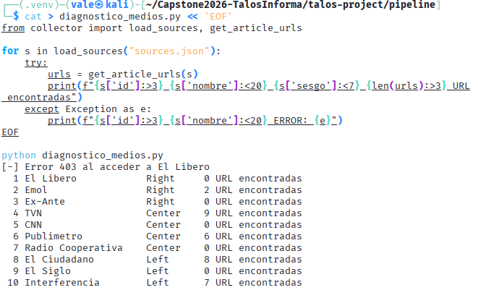
Figura 2
Diagnóstico de medios después de la corrección: los diez medios entregan enlaces
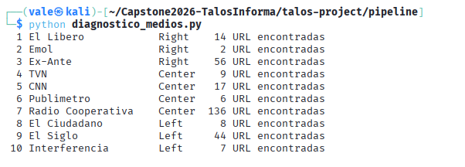
Figura 3
Primera ejecución de test_scrapers.py: dos pruebas aprobadas y una fallida por el error 403 de El Líbero
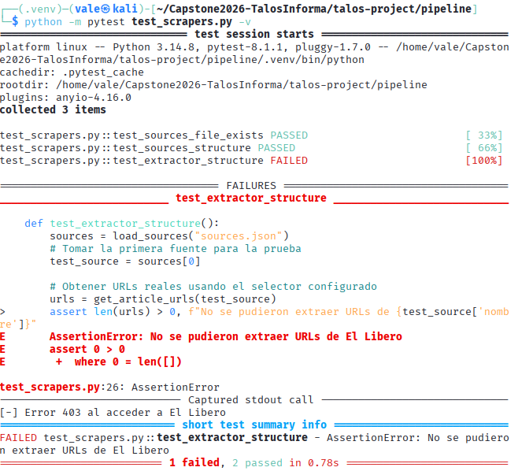
Figura 4
Ejecución final de test_scrapers.py: tres de tres pruebas aprobadas
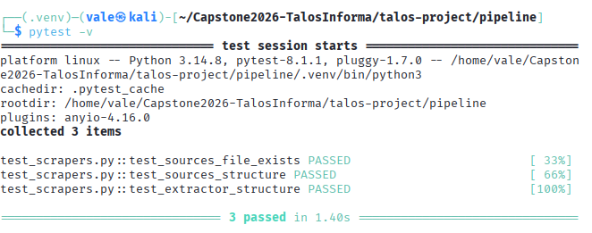
Figura 5
Primera ejecución de test_api.py: seis de once pruebas aprobadas
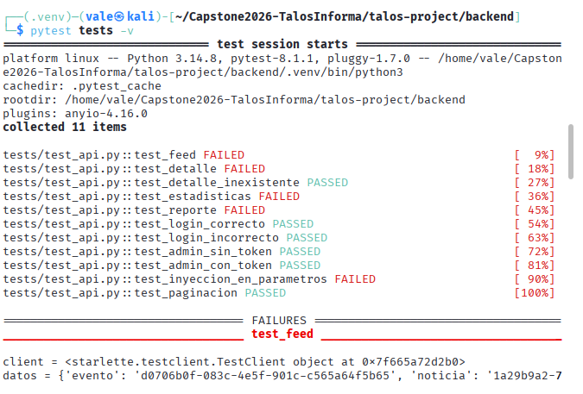
Figura 6
Ejecución final de test_api.py: once de once pruebas aprobadas
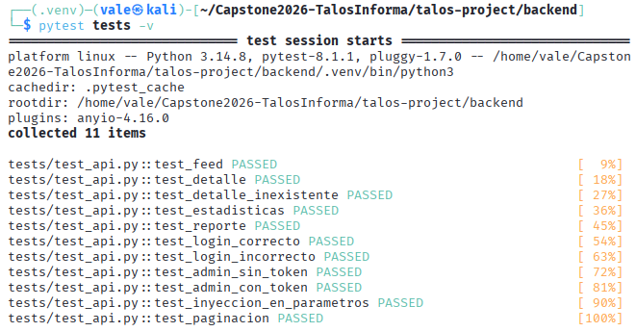
Figura 7
Dos ejecuciones consecutivas de loader.py: la segunda no inserta noticias duplicadas
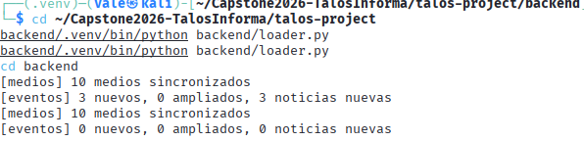

6. Intereses y proyecciones profesionales
El proyecto movilizó cuatro competencias del perfil de egreso. La gestión de proyectos se aplicó al planificar el trabajo con Kanban, hitos de control y una Carta Gantt que se ajustó dos veces después de evaluar alternativas. La construcción de modelos de datos se reflejó en el diseño del modelo relacional de seis tablas en PostgreSQL y en su implementación con SQLAlchemy, preparada para sumar medios sin cambiar el esquema. El desarrollo de una solución de software se evidenció al construir e integrar un pipeline, un motor NLP, una API y un frontend desacoplados, con la base de datos contenerizada en Docker Compose, y al desplegarlos en la nube. Por último, las pruebas de certificación se aplicaron mediante pruebas unitarias y de integración, cuyos resultados llevaron a mejoras concretas como la revisión de los selectores de los medios y el ajuste del clustering; las pruebas de rendimiento quedan planificadas para la Fase 3.

Valentina Puentes Aránguiz
El proyecto confirmó mi interés por la ingeniería y la ciencia de datos: diseñar el modelo relacional y la carga de datos fue la parte donde más aporté y donde mejor apliqué lo aprendido en la carrera. A la vez, me acercó a la integración de modelos de lenguaje, el área que reconocí como más débil en la Fase 1, y me mostró que validar la salida de un LLM con esquemas es un problema de ingeniería de datos. Me proyecto como analista o ingeniera de datos, diseñando arquitecturas que integren IA de forma confiable.

Cristóbal Sotelo Clavería
Construir el pipeline y el frontend me permitió ver de punta a punta cómo los datos se convierten en una herramienta útil para el usuario. Mis intereses se mantienen en la aplicación ética de los modelos de lenguaje, y ahora tengo mayor claridad sobre la importancia de la validación y las pruebas. Me proyecto liderando proyectos que integren IA para resolver problemas sociales, con una base sólida en desarrollo full-stack.

Abstract (Español)
La creciente desinformación y la dificultad para identificar sesgos editoriales han erosionado la confianza pública en los medios (Edelman, 2024; Newman et al., 2025). A partir de esta problemática, los estudiantes desarrollaron “Talos”, una plataforma web analítica que centraliza y contrasta noticias de la prensa chilena.
La plataforma utiliza web scraping sobre diez medios nacionales, clustering semántico y procesamiento de lenguaje natural mediante la API de Gemini para clasificar la subjetividad y el tono de las noticias y mostrar su distribución editorial, sobre una arquitectura desacoplada con la base de datos en Docker Compose. Dirigido al público general, especialmente a adultos mayores y jóvenes en etapa formativa, el proyecto destaca por su impacto social y por su relevancia para el campo laboral de la informática. La versión final está desplegada en la nube, recolecta noticias de la prensa nacional, agrupa sus coberturas y muestra la distribución editorial de cada hecho. El análisis del tono, la subjetividad y el resumen con Gemini está integrado al pipeline, y su aplicación a toda la recolección se completará en la Fase 3.

Abstract (English)
Increasing misinformation and the difficulty of identifying editorial bias have eroded public trust in the media (Edelman, 2024; Newman et al., 2025). In response, the students developed “Talos,” an analytical web platform that centralizes and compares news from the Chilean press.
The platform scrapes ten national outlets, groups articles about the same event through semantic clustering, and uses the Gemini API to classify the tone and subjectivity of each article and display its editorial distribution, all built on a decoupled architecture with the database running on Docker Compose. Aimed at the general public, especially older adults and young people in their formative years, the project stands out for its social impact and its relevance to the computer science job market. The final version is deployed in the cloud, collects news from the national press, groups their coverage and shows the editorial distribution of each event. The analysis of tone, subjectivity and summary with Gemini is integrated into the pipeline, and its application to the full collection will be completed in Phase 3.

Individual Conclusions (English)

Valentina Puentes Aránguiz
Throughout the project, I designed and implemented the PostgreSQL data model, the FastAPI layer, the loader that inserts the pipeline output into the database, and the Gemini-based NLP engine. The most important lesson was that clear data contracts between components make parallel work possible and prevent errors from spreading. Integrating a language model taught me to treat its output as untrusted data: low-variance prompts (temperature 0), strict Pydantic schemas and automated retries turned an unpredictable component into a reliable one. The engine is integrated into the pipeline, validates every response, stores the analysis in the database and serves it through the API, and the platform runs with the backend on Render and the frontend on Vercel.

Cristóbal Sotelo Clavería
I built the ingestion pipeline for ten outlets, the TF-IDF clustering and the Next.js frontend with the bias bar. Web data proved fragile, so configurable selectors, fallback extraction and unit tests were essential. Starting the frontend early helped us validate real data sooner, although it showed me that visual work needs more realistic estimates. The final interface offers a filterable feed, the bias bar, a side-by-side comparison of outlets and per-outlet statistics, all of them fed by the API.

Individual Reflections (English)

Valentina Puentes Aránguiz
At the beginning of this project, I saw myself mainly as a data professional who felt unsure about putting artificial intelligence into production. Building the data model and the API confirmed my strengths, but the most valuable part was facing my weakest area. Working with Gemini showed me that a language model can be integrated responsibly when its output is treated as data that must be validated, and that idea changed how I see my career. I still want to work as a data analyst or data engineer, but I now want to specialize in data architectures that include AI components, because I know I can make them reliable.

Cristóbal Sotelo Clavería
This project changed the way I understand my own profile. I started with a strong interest in the ethical use of language models and confidence in full-stack development, but building the pipeline taught me that the quality of any AI feature depends on the quality of the data behind it. The frontend also revealed a weakness I had not noticed, since I tended to underestimate visual work, and I learned to plan it in smaller steps. My professional goal is still to lead projects that use AI to solve social problems, and I now see testing and data validation as an essential part of that goal rather than an extra step.

Referencias
Edelman. (2024). 2024 Edelman Trust Barometer. https://www.edelman.com/trust/2024/trust-barometer
Elejalde, E., Ferres, L., & Herder, E. (2018). On the nature of real and perceived bias in the mainstream media. PLOS ONE, 13(3), e0193765. https://doi.org/10.1371/journal.pone.0193765
Figueroa-Bustos, A. (2025). Agenda temática, uso de fuentes y calidad en los medios alternativos El Ciudadano y El Líbero. Cuadernos.info, (61), 229–250. https://doi.org/10.7764/cdi.61.87916
Guess, A., Nagler, J., & Tucker, J. (2019). Less than you think: Prevalence and predictors of fake news dissemination on Facebook. Science Advances, 5(1), eaau4586. https://doi.org/10.1126/sciadv.aau4586
Ley N.º 19.132. (1992, 8 de abril). Crea Empresa Televisión Nacional de Chile. Biblioteca del Congreso Nacional de Chile. https://www.bcn.cl/leychile/navegar?idLey=19132
Newman, N., Ross Arguedas, A., Robertson, C. T., Nielsen, R. K., & Fletcher, R. (2025). Reuters Institute digital news report 2025. Reuters Institute for the Study of Journalism. https://reutersinstitute.politics.ox.ac.uk/digital-news-report/2025
Sommerville, I. (2011). Ingeniería de software (9.ª ed.). Pearson.

